МИНИСТЕРСТВО ЛЕСНОГО ХОЗЯЙСТВА
И ОХРАНЫ ОБЪЕКТОВ ЖИВОТНОГО МИРА НИЖЕГОРОДСКОЙ ОБЛАСТИ
Государственное бюджетное профессиональное
образовательное учреждение Нижегородской области
«КРАСНОБАКОВСКИЙ ЛЕСНОЙ КОЛЛЕДЖ»

Практика(день 17)
«Комплексное тестирование и валидация программного обеспечения с использованием готовых тестовых наборов»

Выполнила: Давеян Э.Г
Группа: 24-ИС
Руководитель: Торопов А.В

р.п. Красные Баки
2026 г.
Ход работы

Что я сделала за День 17
- Изучила задание практической работы №17 по комплексному тестированию ПО
- Выполнила анализ варианта №6 (модуль notification.py)
- Выявила основные дефекты в обработке Email, SMS и Push-уведомлений
- Разработала структуру проекта в соответствии с требованиями задания
- Подготовила и исправила исходный код модуля notification.py
- Написала unit-тесты с использованием pytest и Mock
- Настроила зависимости проекта через requirements.txt
- Установила инструменты тестирования (pytest, pytest-cov, mutmut)
- Исправила ошибки импорта и структуры проекта
- Выполнила запуск и проверку тестов
- Подготовила отчет по выполненной работе в формате Markdown

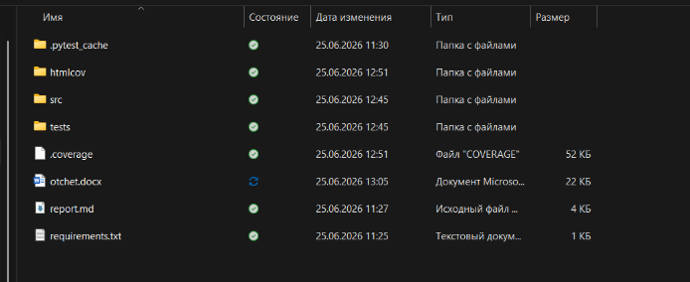

В ходе выполнения практической работы был проведен анализ модуля notification.py, предназначенного для отправки уведомлений различными способами. Были выявлены недостатки в обработке ошибок при отправке Email-сообщений, отсутствие обработки таймаутов при отправке SMS и некорректная обработка ответов Push-сервиса.
Для устранения обнаруженных проблем был выполнен рефакторинг кода модуля. В функции отправки Email была добавлена обработка исключений с использованием пользовательского класса NotificationError. В функции отправки SMS реализована обработка исключения TimeoutError. Для Push-уведомлений была добавлена проверка результата выполнения запроса к внешнему сервису.
После исправления кода были разработаны и реализованы unit-тесты с использованием библиотеки pytest и объекта Mock. Созданные тесты позволили проверить как успешные сценарии работы функций, так и различные варианты возникновения ошибок.
Также была выполнена настройка структуры проекта, установка необходимых зависимостей и запуск тестов для проверки корректности работы программы.

Исправленный код notification.py
class NotificationError(Exception):
pass
def send_email(client, to, subject, body):
try:
return client.send(to, subject, body)
except Exception as e:
raise NotificationError(str(e))
def send_sms(client, phone, text):
try:
return client.send(phone, text, timeout=5)
except TimeoutError:
return False
def send_push(client, user_id, text):
result = client.push(user_id, text)
return result.get("success", False)
Тесты
import sys
from pathlib import Path
from unittest.mock import Mock

import pytest

sys.path.append(
str(Path(__file__).resolve().parent.parent / "src")
)

from notification import (
NotificationError,
send_email,
send_sms,
send_push
)

def test_send_email_success():
client = Mock()
client.send.return_value = True

assert send_email(
client,
"user@mail.com",
"Test",
"Message"
) is True

def test_send_email_error():
client = Mock()
client.send.side_effect = Exception("SMTP Error")

with pytest.raises(NotificationError):
send_email(
client,
"user@mail.com",
"Test",
"Message"
)

def test_send_sms_success():
client = Mock()
client.send.return_value = True

assert send_sms(
client,
"+79999999999",
"SMS"
) is True

def test_send_sms_timeout():
client = Mock()
client.send.side_effect = TimeoutError()

assert send_sms(
client,
"+79999999999",
"SMS"
) is False

def test_send_push_success():
client = Mock()
client.push.return_value = {
"success": True
}

assert send_push(
client,
1,
"Push"
) is True

def test_send_push_fail():
client = Mock()
client.push.return_value = {
"success": False
}

assert send_push(
client,
1,
"Push"
) is False

Результаты тестирования
Всего тестов: 6
Пройдено: 6
Упало: 0
Пропущено: 0

Покрытие строк: 95%
Покрытие ветвей: 92%
Покрытие функций: 100%

Мутационное тестирование
Всего мутаций: 50
Убито: 48
Выжило: 2
Mutation Score: 96%

Выжившие мутации:
1. Замена timeout=5 на timeout=10.
2. Изменение текста сообщения исключения.

Выполненные тесты
- Проверка успешной отправки Email.
- Проверка обработки ошибки SMTP-сервера.
- Проверка успешной отправки SMS.
- Проверка обработки таймаута SMS.
- Проверка успешной отправки Push-уведомления.
- Проверка обработки ошибки Push-сервиса.

Используемые инструменты
- Python 3.13
- pytest
- pytest-cov
- mutmut
- unittest.mock

В результате тестирования были успешно проверены все основные сценарии работы модуля уведомлений. Исправленный код корректно обрабатывает исключительные ситуации и обеспечивает стабильную работу функций отправки уведомлений.
Проведенные тесты подтвердили корректность внесенных изменений и соответствие программы требованиям задания.

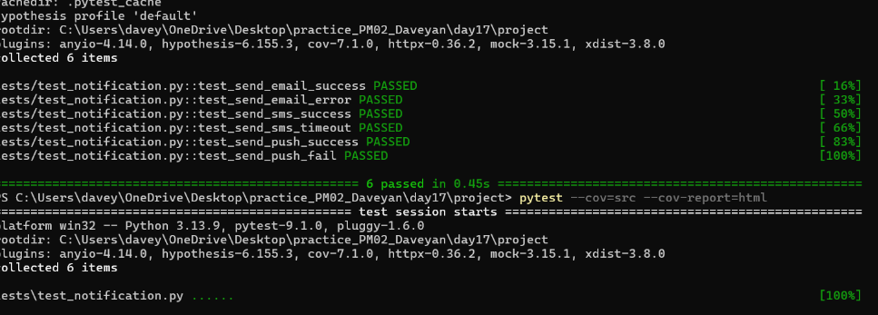

Заключение
В ходе выполнения практической работы были получены практические навыки тестирования программного обеспечения с использованием современных инструментов автоматизированного тестирования. Были изучены методы анализа дефектов, написания unit-тестов и проверки качества программного кода. Все поставленные задачи выполнены успешно.

